При поддержке
Правительства Московской области

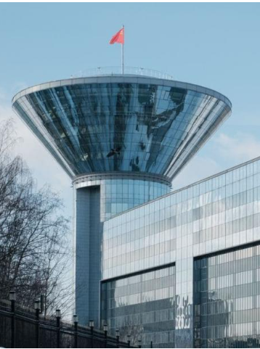

ХОРОШАЯ
СВЯЗЬ

Размещение базовых станций связи на антенно-мачтовых сооружениях, объектах недвижимого имущества, опорах наружного освещения, освещения автомобильных дорог регионального и межмуниципального значения, линий электропередач, находящихся в собственности Московской области

Государственная программа Московской области
«Цифровое Подмосковье» 2023–2030

НОРМАТИВНЫЕ ОСНОВАНИЯ

- Указ Президента Российской Федерации от 16.03.2022 № 121 «О мерах по обеспечению социально-экономической стабильности и защиты населения в Российской Федерации»

- Указ Президента Российской Федерации от 09.05.2027 № 203 «О Стратегии развития информационного общества в Российской Федерации на 2017 - 2030 годы»

- Национальная программа «Цифровая экономика Российской Федерации», утвержденная президиумом Совета при Президенте Российской Федерации по стратегическому развитию
и национальным проектам (протокол от 04.06.2019 № 7)

- Постановление Правительства Московской области от 08.04.2015 № 229/13 «Об утверждении Порядка и условий размещения на территории Московской области объектов, которые могут быть размещены на землях или земельных участках, находящихся в государственной или муниципальной собственности, без предоставления земельных участков и установления сервитута»

- Постановление Правительства Московской области от 14.07.2017 № 592/24 «О размещении радиоэлектронных средств на объектах, находящихся в собственности Московской области»

- Постановление Правительства Московской области от 21.02.2019 № 81/1 «О порядке расчета
и взимания платы с владельцев радиоэлектронных средств по договорам размещения радиоэлектронных средств»

- Постановление Правительства Московской области от 30.12.2019 № 1081/44 «О заключении соглашений о размещении на территории Московской области антенно-мачтовых сооружений, для возведения которых не требуется получение разрешения на строительство и разрешения на ввод объекта в эксплуатацию, между Министерством имущественных отношений Московской области и лицами, отобранными по итогам проведения процедур отбора лиц на право заключения соглашений о размещении на территории Московской области антенно-мачтовых сооружений, и внесении изменений в отдельные постановления Правительства Московской области, регулирующие деятельность центральных исполнительных органов государственной власти Московской области»

УСТАНАВЛИВАЯ НА СВОЕЙ ТЕРРИТОРИИ БАЗОВУЮ
СТАНЦИЮ, ПРАВООБЛАДАТЕЛЬ ГОРОДСКОГО ОБЪЕКТА:

УЧАСТВУЕТ
УЛУЧШАЕТ
ПОВЫШАЕТ
ПОЛУЧАЕТ

Качество связи для своих сотрудников, посетителей, пациентов, учащихся
и других категорий граждан
Безопасность жизни
и скорую реакцию экстренных служб
В исполнении поручения Правительства РФ и гос. программы Московской области
Арендную плату от операторов за размещение базовой станции

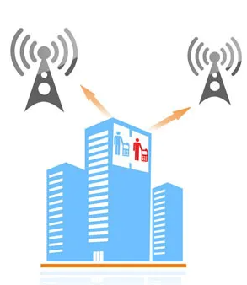
Устойчивая связь имеет ряд преимуществ, включая высокую скорость передачи данных, надежность
и масштабируемость. Она позволяет обмениваться информацией в режиме реального времени, обеспечивая своевременное и точное получение данных. Кроме того, устойчивая связь способствует эффективной работе
и взаимодействию между различными участниками, повышая производительность
и эффективность работы систем.
ХОРОШАЯ СВЯЗЬ
В целом, устойчивая связь является неотъемлемой частью современного общества,
играет важную роль в обмене информацией
и взаимодействии между людьми
и устройствами. Благодаря ей, мы можем общаться, передавать данные и получать информацию в быстром, надежном
и эффективном режиме.

ОПОРЫ ДВОЙНОГО НАЗНАЧЕНИЯ
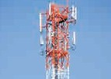
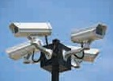
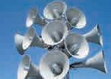

Базовая станция сотовой связи
Приборы уличного освещения
Камеры видеонаблюдения
«Безопасный город»
Средства оповещения жителей о чрезвычайных ситуациях

Размещение опор двойного назначения помогает решить целый комплекс задач: повысить качество связи в жилом секторе, снизить излучение мобильных устройств, сделать город более безопасным и освещенным.

ЭТО БЕЗОПАСНО? ДА!
< 1%

Вклад базовых станций в общий фон радиоизлучения в Московской области – <1%

САМЫЕ МОЩНЫЕ ИСТОЧНИКИ ИЗЛУЧЕНИЯ:

Бытовые электроприборы (в т.ч. роутеры, теплые полы, СВЧ-печи)

Мобильные телефоны
Линии электропередач

Превышение установленных уровней излучения выявляется менее
чем в 1 % случаев от общего количества замеров
Статистика Роспотребнадзора
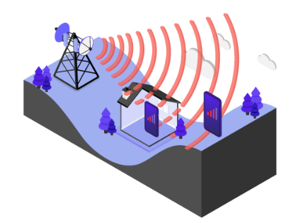
ЦИФРЫ И ФАКТЫ

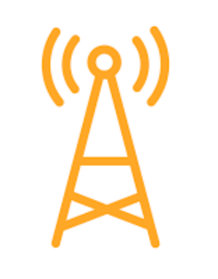
- Всемирная организация здравоохранения: «Все фактические данные, имеющиеся
на сегодняшний день, свидетельствуют
о том, что воздействие радиочастотных сигналов, испускаемых базовыми станциями, не приводит к каким-либо неблагоприятным кратко- или долговременным последствиям для здоровья».
- Частотный диапазон радиоволн, в котором работает мобильная связь, не является ионизирующим. То есть такой радиосигнал не приводит к изменению структуры клеток организма и не вызывает онкологических заболеваний.

- Радиоизлучение микроволновой печи
на вашей кухне в 4 раза больше, чем
у базовой станции сотовой связи. Уровень электромагнитного излучения от микроволновой печи составляет от 120
до 180 мкВт/см². Это в десятки раз выше, чем от базовой станции.

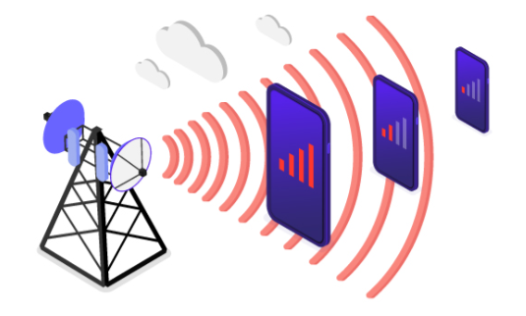
- В России действуют одни из самых строгих в мире норм предельно допустимого уровня электромагнитного излучения
в месте нахождения человека - 10 мкВт/см². Например, в США, Швеции
и Норвегии допустимый уровень выше
в 10 раз (100 мкВт/см²).

- При строительстве вышки сотовой связи самым главным является ее безопасность. Мобильные операторы обязаны соблюдать жесткие санитарные нормы, которые проверяются и контролируются Роспотребнадзором.

НАДЕЖНАЯ СВЯЗЬ

ЗАЧЕМ ЭТО НУЖНО?
Качественная и безопасная связь необходима для полноценной жизни граждан Московской области. Именно поэтому Правительство Московской области развивает современные сети связи LTE/4G. Эта работа неразрывно связана
с установкой новых базовых станций сотовой связи.
Кроме того, в современном мире граждане привыкли использовать различные приложения в мобильных телефонах, которые становятся главным помощником
в решении ежедневных задач: навигация, рабочие встречи, заказ продуктов, просмотр видео и многое другое.
Место для установки базовых станций выбирает мобильный оператор, исходя
из сложных технических расчетов. Очень часто такими местами являются здания бюджетных учреждений и объекты дорожно-транспортной и жилищно-коммунальной инфраструктуры.
О том, почему не стоит этого бояться
вы уже ознакомились.

Волны от антенн базовой станции сотовой связи распространяются не вверх или вниз,
а в стороны и чем дальше находиться аппарат сотовой связи от базовой станции ее сигнал становиться слабее.
Учитывая данный факт, ухудшается голосовая связь и теряется скорость передачи данных.

И в заключении мобильные телефоны - это наш основной способ связи. Благодаря сотовым сетям мы стали по-настоящему мобильными
и забыли про домашние телефоны, которые еще 15 лет назад были непременным атрибутом любой квартиры. Они нужны
не только для повседневного общения,
но и для экстренных ситуаций. К сожалению, так бывает, что нам необходимо вызвать экстренные службы и даже можно набрать номер без SIM-карты даже если нет покрытия своего оператора. Телефон подключиться
к первой попавшейся мобильной сети любого оператора и его звонок также разрешат.
А куда же звонить?
Ответ один на всю Россию - набирайте 112. Это номер единой диспетчерской службы, которая вызовет МЧС, полицию или скорую в зависимости от обстоятельств.
Надеемся, что Вам никогда не понадобится этот номер. Пусть все Ваши звонки будут только
с хорошими новостями.
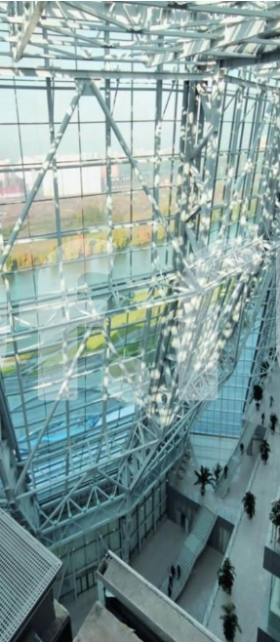

ПОЛЕЗНЫЕ КОНТАКТЫ

- Министерство государственного управления, информационных технологий и связи Московской области: +7 (498) 602-84-17
- Управление Федеральной службы по надзору в сфере защиты прав потребителей и благополучия человека по Московской области:
+7 (495) 582-93-03, +7 (495) 586-91-33

- Управление Федеральной службы по надзору в сфере связи, информационных технологий и массовых коммуникаций
по Центральному федеральному округу: +7 (495) 957-08-20

- Министерство энергетики Московской области:
+7 (498) 602-27-08 доб. 56614, 56695

- Министерство благоустройства Московской области:
+7 (498) 602-02-22

- Сайт Всемирной организации здравоохранения: www.who.int
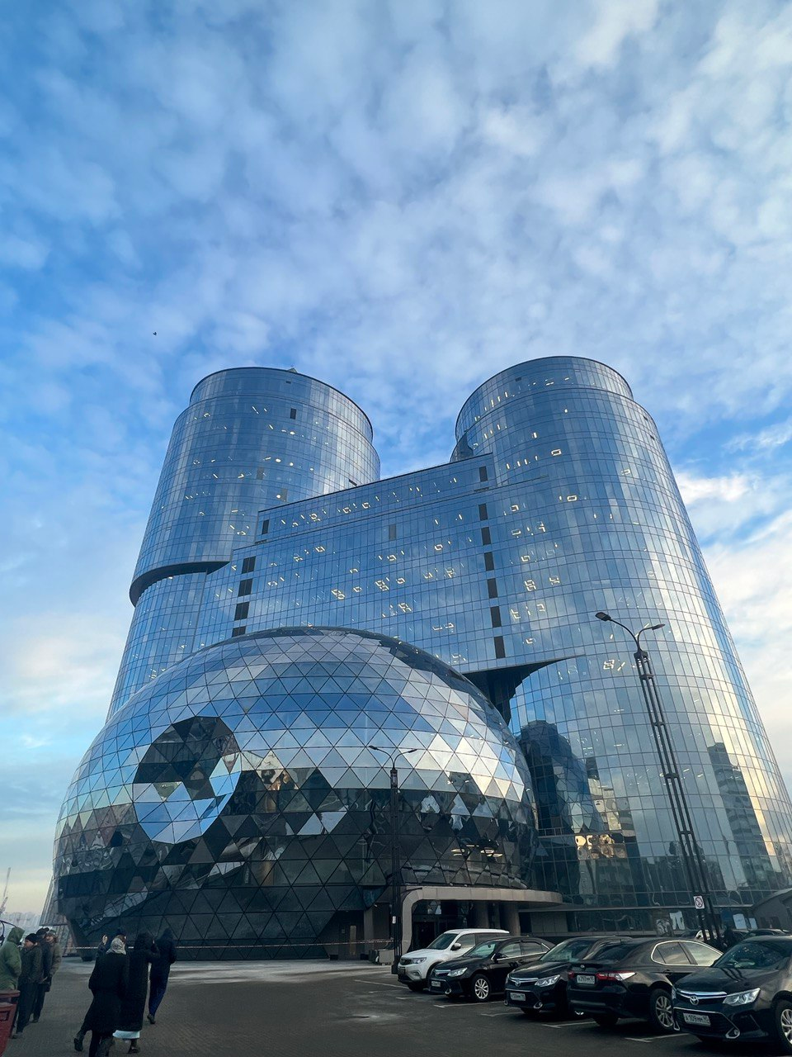

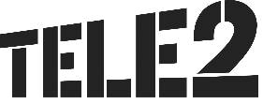
ПАРТНЕРЫ
При поддержке
Правительства
Московской области

